附件一：采购内容明细表

**内蒙古电力（集团）有限责任公司乌兰察布供电分公司2024年A级智能营业厅设备运维服务框架采购采购内容明细表**

|  |  |  |  |  |  |  |
| --- | --- | --- | --- | --- | --- | --- |
| **序号** | **项目名称** | **维修设备名称** | **型号规格** | **单位** | **数量** | **最高响应限价单价（元）** |
| 1 | 内蒙古电力（集团）有限责任公司乌兰察布供电分公司2024年A级智能营业厅设备运维服务框架采购 | 43寸壁挂广告机 | 液晶触摸显示屏 | 块 | 1 | 1200 |
| 2 | 43寸壁挂广告机 | 主控主机 | 台 | 1 | 1800 |
| 3 | 43寸壁挂广告机 | 电源板 | 块 | 1 | 700 |
| 4 | 43寸壁挂广告机 | 钣金外壳 | 个 | 1 | 200 |
| 5 | 彩色LED环形拼接屏 | 显示单元 | 平米 | 1 | 11500 |
| 6 | 彩色LED环形拼接屏 | 图像处理器 | 台 | 1 | 4200 |
| 7 | 彩色LED环形拼接屏 | 发送模块 | 个 | 1 | 2200 |
| 8 | 彩色LED环形拼接屏 | 接收模块 | 个 | 1 | 2800 |
| 9 | 彩色LED环形拼接屏 | 控制主机 | 台 | 1 | 6000 |
| 10 | 彩色LED环形拼接屏 | 信号线 | 米 | 1 | 25 |
| 11 | 彩色LED环形拼接屏 | 音频模块 | 个 | 1 | 7500 |
| 12 | 穿墙式自助缴费终端 | 机柜模块 | 个 | 1 | 1300 |
| 13 | 穿墙式自助缴费终端 | 灯箱模块 | 个 | 1 | 150 |
| 14 | 穿墙式自助缴费终端 | 电卡读写模块 | 个 | 1 | 850 |
| 15 | 穿墙式自助缴费终端 | 金融卡读卡模块 | 个 | 1 | 950 |
| 16 | 穿墙式自助缴费终端 | 热敏打印模块 | 个 | 1 | 1550 |
| 17 | 穿墙式自助缴费终端 | 维护屏模块 | 个 | 1 | 1300 |
| 18 | 穿墙式自助缴费终端 | 纸币识别模块 | 个 | 1 | 3980 |
| 19 | 穿墙式自助缴费终端 | 密码键盘模块 | 个 | 1 | 770 |
| 20 | 穿墙式自助缴费终端 | 触摸显示屏模块 | 个 | 1 | 2150 |
| 21 | 穿墙式自助缴费终端 | 散热模块 | 个 | 1 | 50 |
| 22 | 穿墙式自助缴费终端 | 监控模块 | 个 | 1 | 1800 |
| 23 | 穿墙式自助缴费终端 | 声音模块 | 个 | 1 | 180 |
| 24 | 穿墙式自助缴费终端 | UPS模块 | 个 | 1 | 750 |
| 25 | 穿墙式自助缴费终端 | 独立供电模块 | 个 | 1 | 130 |
| 26 | 穿墙式自助缴费终端 | 安全主控模块 | 个 | 1 | 5300 |
| 27 | 大堂式自助缴费终端 | 机柜模块 | 个 | 1 | 1300 |
| 28 | 大堂式自助缴费终端 | 灯箱模块 | 个 | 1 | 150 |
| 29 | 大堂式自助缴费终端 | 电卡读写模块 | 个 | 1 | 850 |
| 30 | 大堂式自助缴费终端 | 金融卡读卡模块 | 个 | 1 | 950 |
| 31 | 大堂式自助缴费终端 | 热敏打印模块 | 个 | 1 | 1550 |
| 32 | 大堂式自助缴费终端 | 纸币识别模块 | 个 | 1 | 3980 |
| 33 | 大堂式自助缴费终端 | 密码键盘模块 | 个 | 1 | 770 |
| 34 | 大堂式自助缴费终端 | 触摸显示屏模块 | 个 | 1 | 2150 |
| 35 | 大堂式自助缴费终端 | 散热模块 | 个 | 1 | 130 |
| 36 | 大堂式自助缴费终端 | 监控模块 | 个 | 1 | 1800 |
| 37 | 大堂式自助缴费终端 | 声音模块 | 个 | 1 | 180 |
| 38 | 大堂式自助缴费终端 | UPS模块 | 个 | 1 | 750 |
| 39 | 大堂式自助缴费终端 | 独立供电模块 | 个 | 1 | 130 |
| 40 | 大堂式自助缴费终端 | 安全主控模块 | 个 | 1 | 5300 |
| 41 | 电力自助服务终端-VTM | 机柜 | 台 | 1 | 1500 |
| 42 | 电力自助服务终端-VTM | 广告显示屏 | 块 | 1 | 1950 |
| 43 | 电力自助服务终端-VTM | 显示触摸模块 | 个 | 1 | 2300 |
| 44 | 电力自助服务终端-VTM | 二代身份证识别模块 | 个 | 1 | 2600 |
| 45 | 电力自助服务终端-VTM | 凭条热敏打印机模块 | 个 | 1 | 1550 |
| 46 | 电力自助服务终端-VTM | 电卡读写模块 | 个 | 1 | 850 |
| 47 | 电力自助服务终端-VTM | 密码键盘模块 | 个 | 1 | 860 |
| 48 | 电力自助服务终端-VTM | 视频监控模块 | 个 | 1 | 1500 |
| 49 | 电力自助服务终端-VTM | 证件扫描模块 | 个 | 1 | 1070 |
| 50 | 电力自助服务终端-VTM | 人脸识别模块 | 个 | 1 | 1300 |
| 51 | 电力自助服务终端-VTM | 声音模块 | 个 | 1 | 260 |
| 52 | 电力自助服务终端-VTM | 指示灯模组 | 套 | 1 | 160 |
| 53 | 电力自助服务终端-VTM | UPS电源模块 | 个 | 1 | 750 |
| 54 | 电力自助服务终端-VTM | 组合电源模块 | 套 | 1 | 350 |
| 55 | 电力自助服务终端-VTM | 散热模块 | 个 | 1 | 130 |
| 56 | 电力自助服务终端-VTM | 主机模块 | 个 | 1 | 5000 |
| 57 | 电力自助服务终端-VTM | 安全单元 | 套 | 1 | 364 |
| 58 | 监控设备 | 摄像头 | 台 | 1 | 780 |
| 59 | 监控设备 | 硬盘录像机 | 台 | 1 | 2400 |
| 60 | 监控设备 | 交换机 | 台 | 1 | 1100 |
| 61 | 监控设备 | 信号线（元/米） | 米 | 1 | 5 |
| 62 | 监控设备 | 存储硬盘（1T） | 个 | 1 | 550 |
| 63 | 空调综合装置 | 查漏制冷剂按每个系统 | 套 | 1 | 750 |
| 64 | 空调综合装置 | 氮气 | 公斤 | 1 | 225 |
| 65 | 空调综合装置 | 制冷剂 | 公斤 | 1 | 80 |
| 66 | 空调综合装置 | 室内机冷凝水管查漏 | 次 | 1 | 450 |
| 67 | 空调综合装置 | 压缩机（含服务费） | 台 | 1 | 8625 |
| 68 | 空调综合装置 | 主机板（含服务费） | 台 | 1 | 2300 |
| 69 | 空调综合装置 | 驱动板（含服务费） | 台 | 1 | 3000 |
| 70 | 空调综合装置 | 接收器 | 个 | 1 | 130 |
| 71 | 空调综合装置 | 外机主电源 | 个 | 1 | 500 |
| 72 | 空调综合装置 | 室内机温度传感器 | 个 | 1 | 230 |
| 73 | 嵌入式排队叫号设备 | 显示触摸屏 | 个 | 1 | 1600 |
| 74 | 嵌入式排队叫号设备 | 主控主机 | 台 | 1 | 2500 |
| 75 | 嵌入式排队叫号设备 | 电源 | 套 | 1 | 95 |
| 76 | 嵌入式排队叫号设备 | 钣金外壳 | 个 | 1 | 1100 |
| 77 | 嵌入式排队叫号设备 | 热敏打印机 | 台 | 1 | 1300 |
| 78 | 嵌入式排队叫号设备 | 身份证阅读器 | 个 | 1 | 2600 |
| 79 | 21.5寸嵌入式业务办理机 | 钣金外壳 | 个 | 1 | 1100 |
| 80 | 21.5寸嵌入式业务办理机 | 液晶触摸显示屏 | 个 | 1 | 1600 |
| 81 | 21.5寸嵌入式业务办理机 | 组合电源模块 | 个 | 1 | 360 |
| 82 | 21.5寸嵌入式业务办理机 | 主机模块 | 个 | 1 | 2700 |
| 83 | 外网互动终端 | 显示屏幕总成 | 个 | 1 | 1125 |
| 84 | 外网互动终端 | 电池 | 个 | 1 | 360 |
| 85 | 外网互动终端 | 电源 | 个 | 1 | 160 |
| 86 | 外网互动终端 | 钣金外壳 | 个 | 1 | 600 |
| 87 | 网格化显示技术大屏幕(10.1㎡) | 显示单元 | 平米 | 1 | 11800 |
| 88 | 网格化显示技术大屏幕(10.1㎡) | 图像处理器 | 台 | 1 | 12800 |
| 89 | 网格化显示技术大屏幕(10.1㎡) | 发送模块 | 个 | 1 | 4100 |
| 90 | 网格化显示技术大屏幕(10.1㎡) | 接收模块 | 个 | 1 | 4100 |
| 91 | 网格化显示技术大屏幕(10.1㎡) | 控制主机 | 台 | 1 | 3000 |
| 92 | 网格化显示技术大屏幕(10.1㎡) | 信号线 | 米 | 1 | 25 |
| 93 | 网格化显示技术大屏幕(10.1㎡) | 音频模块 | 个 | 1 | 6500 |
| 94 | 线上业务体验装置 | 手机电池 | 块 | 1 | 200 |
| 95 | 线上业务体验装置 | 平板电池 | 块 | 1 | 380 |
| 96 | 线上业务体验装置 | 手机屏幕总成 | 套 | 1 | 970 |
| 97 | 线上业务体验装置 | 平板屏幕总成 | 套 | 1 | 1275 |
| 98 | 线上业务体验装置 | 一体机主板 | 块 | 1 | 1440 |
| 99 | 线上业务体验装置 | 一体机硬盘 | 块 | 1 | 700 |
| 100 | 线上业务体验装置 | 一体机电源 | 个 | 1 | 420 |
| 101 | 线上业务体验装置 | 防盗支架 | 套 | 1 | 230 |
| 102 | 液晶电视-55寸 | 显示屏（含服务费） | 块 | 1 | 1400 |
| 103 | 液晶电视-55寸 | 主板（含服务费） | 块 | 1 | 1000 |
| 104 | 液晶电视-55寸 | 电源 | 个 | 1 | 135 |
| 105 | 音响设备 | 吸顶音响 | 台 | 1 | 920 |
| 106 | 音响设备 | 功放 | 个 | 1 | 975 |
| 107 | 音响设备 | 音频线(元/米) | 米 | 1 | 15 |
| 108 | 智能机房装置 | 交换机 | 台 | 1 | 6800 |
| 109 | 智能机房装置 | 企业路由器 | 台 | 1 | 16000 |
| 110 | 智能机房装置 | 机柜电源 | 个 | 1 | 1200 |
| 111 | 智能机房装置 | 网络跳线 | 米 | 1 | 120 |
| 112 | 智能营业厅管理平台 | 设备管理 | 套 | 1 | 5000 |
| 113 | 智能营业厅管理平台 | 人员管理 | 套 | 1 | 5000 |
| 114 | 门厅大屏展示装置 | 显示单元 | 个 | 1 | 6600 |
| 115 | 门厅大屏展示装置 | 图像处理器 | 个 | 1 | 12800 |
| 116 | 门厅大屏展示装置 | 发送模块 | 个 | 1 | 5200 |
| 117 | 门厅大屏展示装置 | 接收模块 | 个 | 1 | 5200 |
| 118 | 门厅大屏展示装置 | 控制主机 | 台 | 1 | 3500 |
| 119 | 门厅大屏展示装置 | 信号线 | 平米 | 1 | 350 |
| 120 | 门厅大屏展示装置 | 音频模块 | 个 | 1 | 6500 |
| 121 | 网格化显示技术大屏幕(13.27㎡) | 显示单元 | 个 | 1 | 11800 |
| 122 | 网格化显示技术大屏幕(13.27㎡) | 图像处理器 | 台 | 1 | 12800 |
| 123 | 网格化显示技术大屏幕(13.27㎡) | 发送模块 | 个 | 1 | 4100 |
| 124 | 网格化显示技术大屏幕(13.27㎡) | 接收模块 | 个 | 1 | 4100 |
| 125 | 网格化显示技术大屏幕(13.27㎡) | 控制主机 | 台 | 1 | 6000 |
| 126 | 网格化显示技术大屏幕(13.27㎡) | 信号线 | 米 | 1 | 25 |
| 127 | 网格化显示技术大屏幕(13.27㎡) | 音频模块 | 个 | 1 | 6500 |
| 128 | 智能管控机房装置 | 交换机 | 台 | 1 | 7000 |
| 129 | 智能管控机房装置 | 企业路由器 | 个 | 1 | 16200 |
| 130 | 智能管控机房装置 | 机柜电源 | 个 | 1 | 1200 |
| 131 | 智能管控机房装置 | 网络跳线 | 米 | 1 | 120 |
| 132 | 电能替代体验装置 | 显示屏 | 个 | 1 | 5000 |
| 133 | 电能替代体验装置 | 触摸屏 | 个 | 1 | 5000 |
| 134 | 电能替代体验装置 | 主控主机 | 台 | 1 | 2500 |
| 135 | 电能替代体验装置 | 电源 | 个 | 1 | 550 |
| 136 | 电能替代体验装置 | 钣金外壳 | 个 | 1 | 1400 |
| 137 | 光伏新能源发电展示 | 显示屏 | 个 | 1 | 7650 |
| 138 | 光伏新能源发电展示 | 触摸屏 | 个 | 1 | 7650 |
| 139 | 光伏新能源发电展示 | 主控主机 | 台 | 1 | 2500 |
| 140 | 光伏新能源发电展示 | 电源 | 个 | 1 | 550 |
| 141 | 光伏新能源发电展示 | 钣金外壳 | 个 | 1 | 2500 |
| 142 | 户外电动汽车充电桩 | 钣金外壳 | 个 | 1 | 8000 |
| 143 | 户外电动汽车充电桩 | 电源线 | 米 | 1 | 300 |
| 144 | 户外电动汽车充电桩 | 控制主板 | 个 | 1 | 13000 |
| 145 | 户外电动汽车充电桩 | 电表 | 块 | 1 | 1300 |
| 146 | 户外电动汽车充电桩 | 显示模块 | 个 | 1 | 3000 |
| 147 | 户外电动汽车充电桩 | 充电枪 | 个 | 1 | 6000 |
| 148 | 集中管理与控制系统装置 | 灯光控制模块 | 个 | 1 | 21000 |
| 149 | 集中管理与控制系统装置 | 设备控制模块 | 个 | 1 | 36200 |
| 150 | 集中管理与控制系统装置 | 空调控制模块 | 个 | 1 | 26000 |
| 151 | 裸眼3D | 显示单元 | 平米 | 1 | 18500 |
| 152 | 裸眼3D | 图像处理器 | 个 | 1 | 55000 |
| 153 | 裸眼3D | 发送模块 | 个 | 1 | 2360 |
| 154 | 裸眼3D | 接收模块 | 个 | 1 | 2325 |
| 155 | 裸眼3D | 控制主机 | 台 | 1 | 56250 |
| 156 | 裸眼3D | 信号线 | 米 | 1 | 50 |
| 157 | 裸眼3D | 片源更新 | 套 | 1 | 43750 |
| 158 | 裸眼3D | 主机 | 台 | 1 | 19500 |
| 159 | 裸眼3D | 音频模块 | 个 | 1 | 7500 |
| 160 | 裸眼3D | 数据修改（不含其它内容） | 次 | 1 | 30000 |
| 161 | 微电网电子沙盘 | 投影机（带镜头） | 个 | 1 | 50000 |
| 162 | 微电网电子沙盘 | 控制主机 | 台 | 1 | 21250 |
| 163 | 微电网电子沙盘 | 融合模块 | 个 | 1 | 30050 |
| 164 | 微电网电子沙盘 | 信号线 | 米 | 1 | 50 |
| 165 | 微电网电子沙盘 | 音频模块 | 个 | 1 | 7500 |
| 166 | 微电网电子沙盘 | 多媒体一体机 | 台 | 1 | 8525 |
| 167 | 微电网电子沙盘 | 摄影机灯泡 | 个 | 1 | 4000 |
| 168 | 乌兰察布电力发展史模块 | 显示触摸屏 | 个 | 1 | 6250 |
| 169 | 乌兰察布电力发展史模块 | 主控主机 | 台 | 1 | 2500 |
| 170 | 乌兰察布电力发展史模块 | 电源 | 个 | 1 | 550 |
| 171 | 乌兰察布电力发展史模块 | 钣金外壳 | 个 | 1 | 2200 |
| 172 | 乌兰察布电力发展史模块 | 电机 | 个 | 1 | 2000 |
| 173 | 乌兰察布电力发展史模块 | 轨道 | 个 | 1 | 1500 |
| 174 | 智能节能产品体验装置 | 显示屏 | 个 | 1 | 7650 |
| 175 | 智能节能产品体验装置 | 触摸屏 | 个 | 1 | 7650 |
| 176 | 智能节能产品体验装置 | 主控主机 | 台 | 1 | 2500 |
| 177 | 智能节能产品体验装置 | 电源 | 个 | 1 | 550 |
| 178 | 智能节能产品体验装置 | 钣金外壳 | 个 | 1 | 2500 |
| 179 | 服务设备  软件升级 | 联网设备 | 次 | 1 | 600 |
| **最高响应限价单价合计（元）** | | | | | | 879804 |

**注：1、本项目为框架入围采购，以上表格为本次采购服务期内可能发生的维修设备服务项目，具体发生的维修服务以框架协议期内实际发生的为准，实际结算服务项目及数量以合同期内按合同要求实际履行的项目及数量予以结算。**

**2、供应商的响应报价单价不得超出最高响应限价单价、响应报价单价合计不得超出最高响应限价单价合计，否则将视为无效报价，不参与评审。**

附件二

**法定代表人身份证明**

供应商名称：

单位性质：

地址：

成立时间： 年 月 日

经营期限：

姓名： 性别： 年龄： 职务：

系 （供应商名称）的法定代表人。

特此证明。

附：法定代表人身份证正反面

供应商： （盖单位章）

年 月 日

**注：如供应商是由法定代表人参加投标，则不需提供法定代表人授权委托书**

**法定代表人授权委托书**

本人 （姓名）系 （供应商名称）的法定代表人，现委托 （姓名）为我方委托代理人。委托代理人根据授权，以我方名义签署、澄清、说明、补正、递交、撤回、修改 （项目名称）的响应文件、签订合同和处理有关事宜，其法律后果由我方承担。

在采购人收到撤销本授权的通知以前，本授权书一直有效。被授权人签署的所有文件、协议和合同（在本授权书有效期内签署的）不因授权的撤销而失效。

委托代理人无转委托权。

附：法定代表人及委托代理人身份证正反面

供应商： （盖单位章）

法定代表人： （签字或签章）

身份证号码：

委托代理人： （签字）

身份证号码：

年 月 日

**注：如供应商是由法定代表人参加投标，则不需提供授权委托书。**

附件三： 响应真实性承诺书

**响应真实性承诺书**

致： 内蒙古电力（集团）有限责任公司乌兰察布供电分公司

北京市建壮咨询有限公司

我公司参与贵公司组织的 （项目名称），我公司承诺本次采购活动所提交的证书、材料、文件等全部内容真实有效，如有不实，则违反招标投标法“诚实信用”原则，愿承担由此带来的全部后果及法律责任，并承担由此对采购人造成的全部损失。

单位名称：（盖章）

法定代表人：（签字或签章）

时间： 年 月 日

附件四：关于开具增值税专用发票的承诺

**关于开具增值税专用发票的承诺**

致：内蒙古电力（集团）有限责任公司乌兰察布供电分公司

我单位 （单位名称） 于 年 月 日参加 （项目名称） （标段）的投标活动，若我单位中标/成交，我单位承诺按以下要求开具增值税专用发票：

1、（设备、材料）同一标段物资明细表中有详细项目名称（分项工程名称）的物料，同一项目名称（分项工程名称）的多个物料可开具一张增值税专用发票，不同项目名称（分项工程名称）的物料，须按照项目名称（分项工程名称）单独开具增值税专用发票。

2、（工程、服务）若一个标段中包含多个分项工程，则投标人须按照分项工程开具增值税专用发票，即：一个标段中的每一个分项按工程金额必须单独开具增值税专用发票。

未按以上要求开具增值税专用发票的采购人有权不予接收，造成的所有后果由我单位自行承担。

供应商： （单位盖章）

法定代表人或其委托代理人（签字或签章）

地址：

电话：

日期：

附件五：网站截图示例

**一、全国企业信用信息公示系统（www.gsxt.gov.cn）截图流程**

第1步：打开系统首页。

第2步：空白处输入投标人名称并点击“查询”。

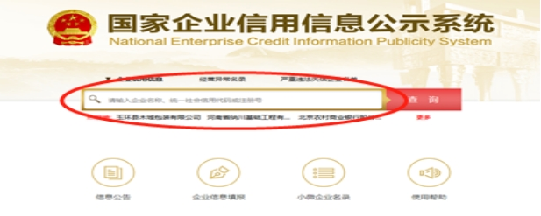

第3步：点击选择投标人名称。

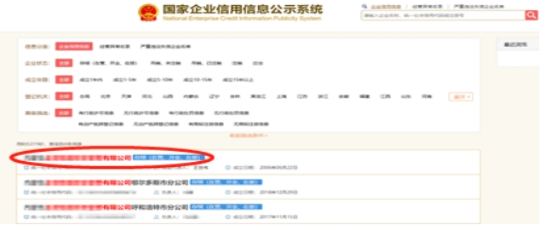

第4步：选择“列入经营异常名录信息”，截取当前页面，显示“暂无列入经营异常名录信息”，即可报名。

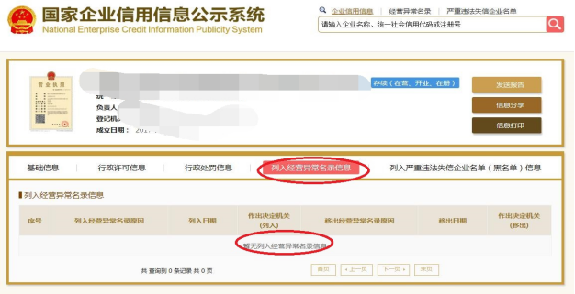

第5步：选择“列入严重违法失信企业名单（黑名单）信息”，截取当前页面，显示“暂无列入严重违法失信企业名单（黑名单）信息”即可报名。

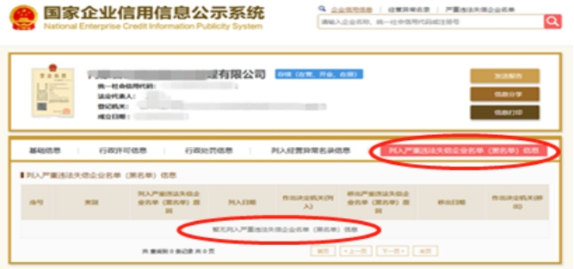

**二、“信用中国”截图流程**

第1步：打开“信用中国”网站（www.creditchina.gov.cn ）系统首页。

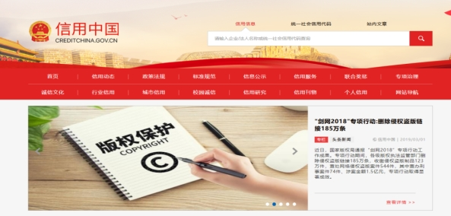

第2步：点击“信用服务”。

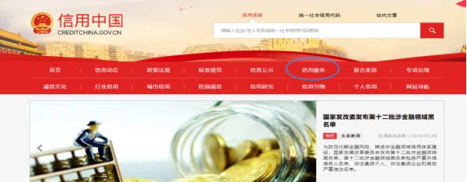

第3步：点击“失信被执行人查询”。

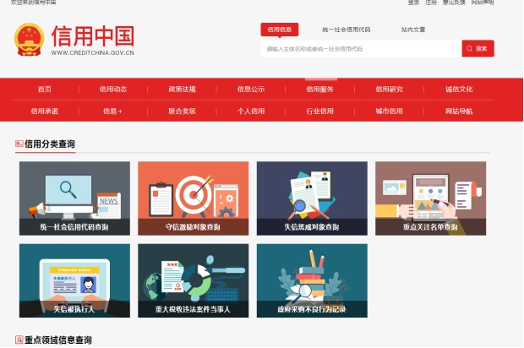

自动跳转到“中国执行信息公开网”

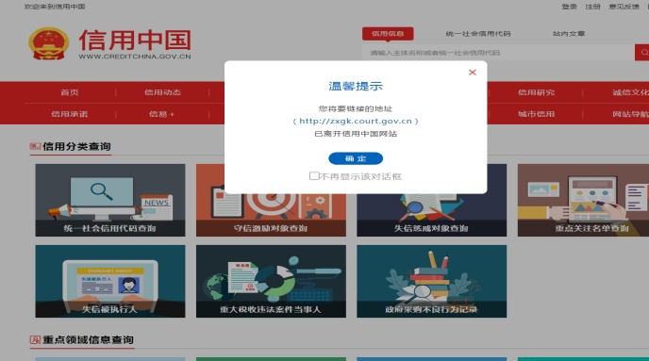

第4步：空白处输入投标人名称、输入组织机构代码并点击“查询”。截取当前页面，显示为“很抱歉，没有找到您搜索数据即可报名。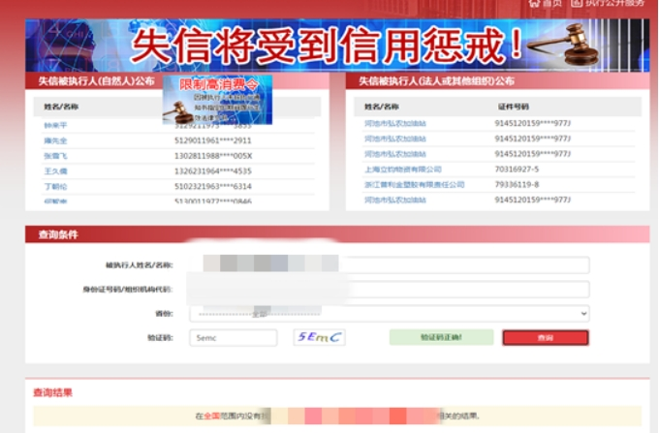

**三、中国裁判文书网（**<http://www.wenshu.court.gov.cn>**）截图流程**

第1步：打开系统首页。

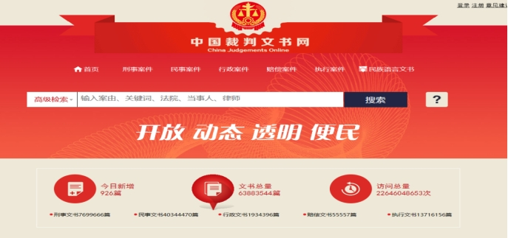

第2步：点击“高级检索”，选择“刑事案由”→“贪污贿赂”→“行贿”；“裁判日期”按公告要求选择。

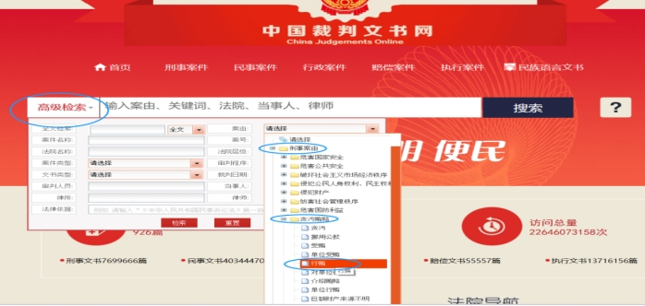

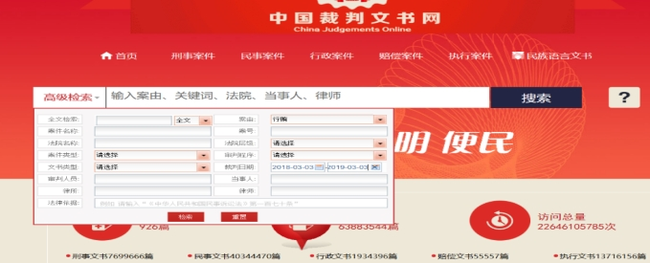

第3步：空白处输入**供应商名称**并点击“搜索”，截取当前页面。

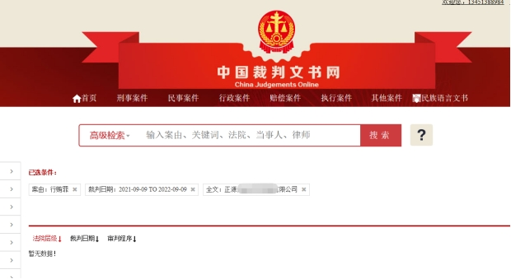

第4步：空白处输入**法人**并点击“搜索”，截取当前页面。

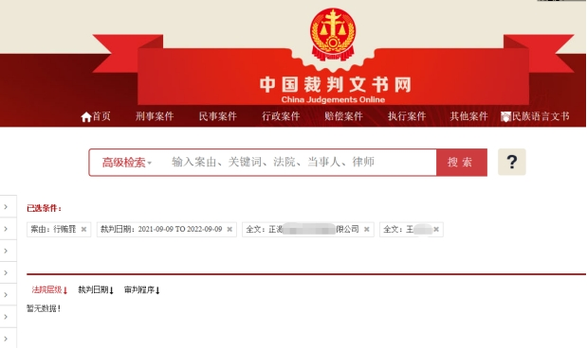

附件六：异议书

**异议书**

致： （异议对象单位名称）

我公司依法参与了贵公司（局）于 年 月 日组织（项目名称为 ，招标/采购编号为： 标段名称(标段号)： ）的招标采购活动，该项目目前正处于： 。现我公司对 提出异议。

一、被异议人

**.......**

**.......**  。

二、异议事项

**.......**

**.......**  。

三、请求及主张

**.......**

**.......**  。

四、法律依据、线索及相关材料

**.......**

**.......**  。

五、真实性承诺

**.......**

**.......**  。

异议人：

联系电话：

联系地址：

附件：1. 营业执照复印件

2. 异议授权书

注：异议人是法人的，异议书必须由其法定代表人签字盖章（非法定代表人需提供法定代表人授权书）；其他组织或者个人异议的，异议书必须由其主要负责人或者异议人本人签字，并附身份证明复印件。